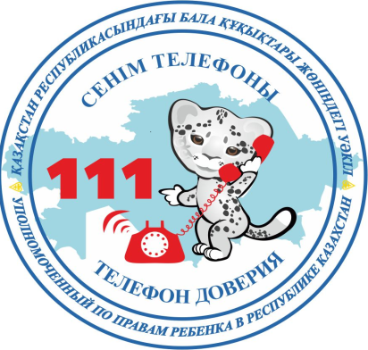

**111- телефон доверия**

**для детей и подростков**

В нашей Республике организован «телефон доверия» для детей Казахстана по вопросам охраны прав и законных интересов детей.

**Телефон доверия** - один из видов социально значимых услуг в современном мире, которые предоставляют возможность анонимной телефонной беседы с квалифицированным консультантом.

На территории Республики Казахстан на сегодняшний день действуют следующие телефоны доверия:

***Список телефонов доверия для детей***

|  |  |  |
| --- | --- | --- |
| **№ пп** | **Организация** | **Номер** |
| **1** | **Единый** **национальный телефон доверия по Республике Казахстан** | **111** |
| **2** | **Комитет** **по охране прав детей МОН Республики Казахстан** | **8(7172)74-25-28** |
| **3** | **Управление** **образования Акмолинской области** | **87162-90-31-16** |
| **4** | **Орган** **опеки и попечительства отдела образования г.Макинск** | **8716-46-2-13-87** |
| **5** | **Телефон** **доверия Центра адаптации несовершеннолетних** | **8716-36-33-00-16** |
| **6** | **Детский дом творчества г.Макинска** | **8716-46-4-24-32** |

Круглосуточно по телефону **«111»**можно получить информационную, консультативную, психологическую помощь или сообщить о фактах нарушения прав ребенка.

 «Телефон доверия» - это спасительная таблетка, начало решения проблемы. После обращения, вы сможете без лишней тревожности и напряжения начать искать путь для выхода из ситуации!

Каждый ребенок сможет сообщить о своих проблемах, позвонив по номеру «111».